ภาพการประชุมประชาคมหมู่บ้าน ตำบลหาดนางแก้ว อำเภอกบินทร์บุรี จังหวัดปราจีนบุรี
รอบเดือน มกราคม 2563

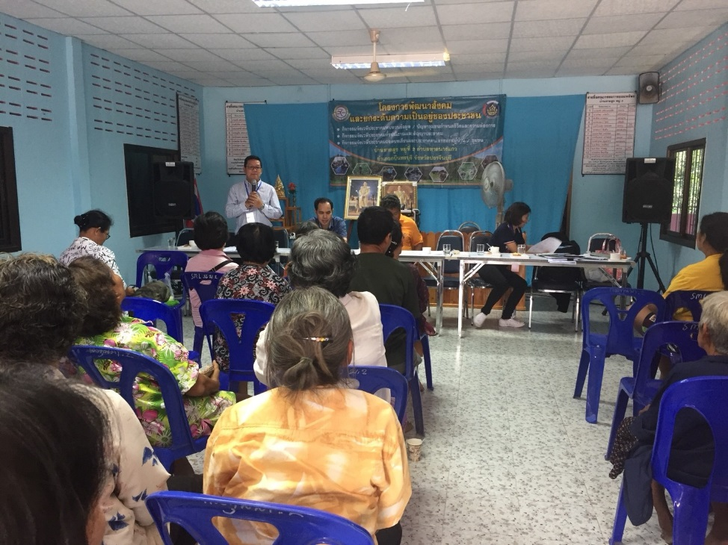

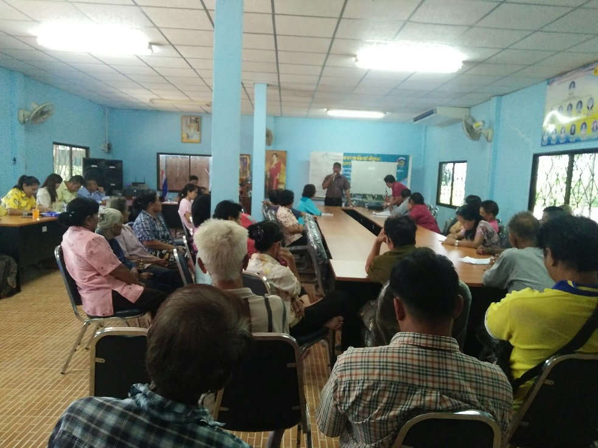

ภาพการประชุมประชาคมหมู่บ้าน ตำบลหาดนางแก้ว อำเภอกบินทร์บุรี จังหวัดปราจีนบุรี
รอบเดือน มกราคม 2563
